

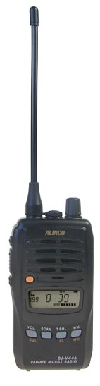

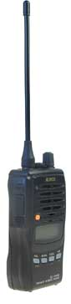
Etanche

- 8 canaux
- Gamme de fréquence : 446.00625 à 446.09375 MHz
- Puissance : 500 mW
- 200 mémoires avec nom alphanumérique
- Prise alimentation extérieure de 7 à 16 VDC
- Encodeur - Décodeur 39 Tons CTCSS
- Tonalité d’alerte
- Fonction «monitor»
- Verrouillage du clavier
- Prise pour microphone et haut-parleur extérieurs (avec l'adaptateur micro EDS-10 en option)
- Clonage de l’appareil par câble
- Dimensions : 58 x 110 x 36.4 mm
- Poids : 280 g

Livré avec :
EDC-147 (adaptateur secteur),
EBP-65 (batterie 7.2V 700 mAh),
Clip de ceinture et dragonne.

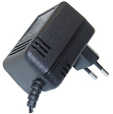

Accessoires compatibles avec le DJ-V446 :

Réf. Désignation
006504 EBP-65 Batterie 7.2V 700 mAh
006505 EBP-66 Batterie 7.2V 2000 mAh
006838 EDC-147 Adaptateur secteur
006839 EDC-144 Chargeur rapide de table
006693 ESC-41 Housse
006600 EME-4 Micro cravate oreillette
18094 SM-400 Micro HP
006830 EDC-36 Cordon allume cigares + filtre
006835 EDC-37 Cordon alimentation
007006 EDS-10 Adaptateur micro

Livré avec bloc batterie, antenne, dragonne, chargeur de voyage

